Nauczanie zdalne
Temat: Wiemy, jak dbać o przyrodę wokół nas

„Przygoda kropelki wody” – zmodyfikowana wersja opowiadania H. Bechlerowej.
W pewnym mieście, którego nazwy już nie pamiętam, znajdowała się przepiękna leśna polana. Wokoło niej, rosły przecudne drzewa, z których raz na jakiś czas, wiatr zdmuchiwał liście. Na jednym z tych liści leżała błyszcząca kropla. Na pewno została tu po wczorajszym deszczu, ale tego sama nie pamiętała. Beztrosko wygrzewała się na słoneczku, które co rusz wysyłało w jej stronę promienny uśmiech i rozmyślała.
- Jak dobrze musi być jaskółkom tam w górze! I motylkom, co mogą fruwać z kwiatka na kwiatek. Chciałabym być motylem. Nie! Chciałabym dzwonić i pluskać jak strumyk!
Powiedziała to tak głośno, że usłyszało ją słoneczko. Słoneczko dzień w dzień obserwowało to, co dzieje się w przyrodzie i wiedziało, że marzenia kropelki niedługo się spełnią.
-Będziesz tam, gdzie fruwają jaskółki i fruwać będziesz jak motyle i zadzwonisz jak strumyk po kamykach. Będziesz blisko i daleko, zobaczysz to, o czym Ci się nigdy nie śniło.
-Zobaczę – szepnęła kropelka i poczuła jak słoneczko zaczęło mocniej przygrzewać. Nagle, nie wiadomo jak, zaczęła przemieniać się w coś lekkiego i przejrzystego i unosić się do góry. Wznosiła się coraz wyżej, ku puszystym obłokom. Była teraz tak wysoko, że widziała z bliska jaskółki fruwające pod niebem. Nagle jednak, ni stad ni zowąd, wylądowała na jednej z kilku błękitnych chmurek. Poczuła, że robi jej się robić strasznie zimno. Przestraszyła się, kiedy wiatr przygnał ciemne chmury. Chmury zabrały biały, puszysty obłok, zamruczały groźnie, zaświeciły błyskawicą. Lunął deszcz. Kropelka uczuła, że leci w dół, że spada. Po drodze widziała rozłożyste drzewa, zielone trawy, z daleka widziała domy i ulice, które skąpane były w strugach deszczu. Otarła się także o skrzydło motylka, który leciał szybciutko, by ukryć się przed ulewą. Skakała po kamykach, płatkach kwiatów, źdźbłach trawy, aż w końcu wylądowała w jeziorku. Przypomniała sobie słowa słoneczka.
- Prawdę mówiło – zadzwoniła mała kropelka, zanurzając się w jeziorku.
Spędziła w nim trochę czasu. Pływała brzuszkiem do góry uśmiechając się wesoło do słoneczka. W pogodny dzień patrzyła w niebo, na białe chmurki srebrne od słońca. Marzyła, żeby znowu wędrować. I nie wiadomo, kiedy, w gorący dzień – płynęła znowu w lekkim obłoczku. Wiatr pędził go, jak żagiel na morzu i obłok płynął nad lasami, nad polami i miastem. Tym razem, podczas spadania, wylądowała w strumyku.
- Ale dokąd zawędruje razem ze strumykiem?
- Do rzeki, do morza! – odpowiedział czyjś głos blisko na łące. To bociek, który znał i rzeki, i morze, bo zwiedził świat.
I strumyk wpadł do rzeki. Kropelka płynęła teraz szeroko rozlaną wodą, aż pewnego dnia zobaczyła mewy i statki.
- Morze – szepnęła. – To właśnie jest to, o czym mi się nigdy nie śniło, o czym mówiło słonko. Kropelka kołysała się teraz na falach, biegła szybko, w srebrnej pianie wyrzucała muszelki na piasek.
- Albo płynę po niebie, albo z deszczem wędruję na ziemię i znowu słońce zmienia mnie w chmurkę.
Chciała o tym powiedzieć jaskółkom, ale jaskółek już nie było. A wiatr dmuchał zimnym oddechem, zrzucając na ziemie kolorowe liście.

Rozmowa na temat opowiadania.
Dzieci udzielają odpowiedzi na pytania:
- Gdzie znajdowała się mała kropelka na początku opowiadania? (na liściu, na drzewie, na polanie)
- O czym marzyła kropelka deszczu? (zazdrościła jaskółko i motylom, a później chciała być jak strumyk)
- Co jej powiedziało słonko? (spełnią się twoje marzenia)
- W jaki sposób kropelka znalazła się na błękitnej chmurce? (słoneczko mocniej przygrzewało, a ona przemieniła się w coś lekkiego i przejrzystego i unosiła się do góry)
- Gdzie wylądowała kropelka podczas opadów deszczu? (w jeziorku)
- Czy kropelka chciała raz jeszcze przeżyć tę wyjątkową podróż? (tak, chciała jeszcze wędrować)
- Gdzie wylądowała podczas swojej drugiej podróży? (w strumyku, a razem ze strumykiem do rzeki , a później do morza)
- Dlaczego kropelka nie mogła opowiedzieć o sowich przygodach jaskółkom? (ponieważ zbliżała się zima i jaskółek już nie było) kukułka, żuraw, bocian, wilga, skowronek, dudek

Układanie historyjki obrazkowej zgodnie z kolejnością wydarzeń.
Drodzy Rodzice, pokażcie dzieciom obrazki, niech spróbują ułożyć według kolejności, którą usłyszeli w opowiadaniu. Obrazki można powiększyć lub wydrukować, aby dzieci mogły przykleić na kartkę. Jeśli nie macie drukarki, dzieci mogą spróbować narysować same historyjkę obrazkową.

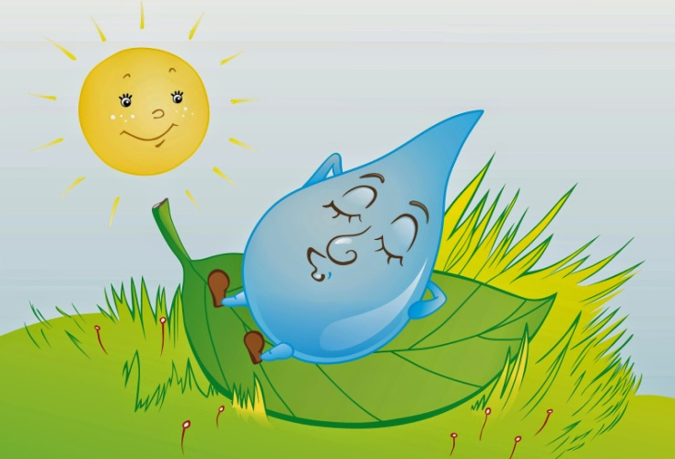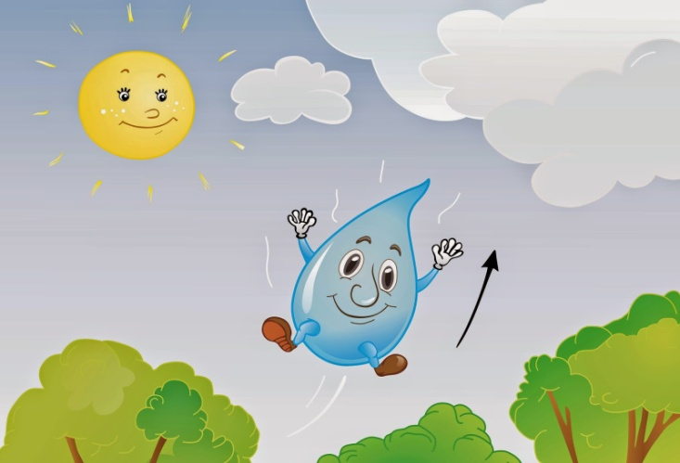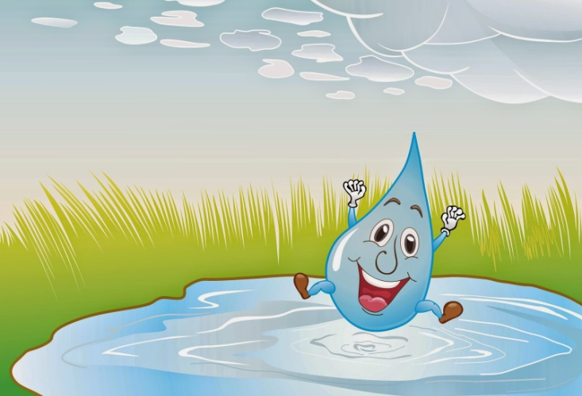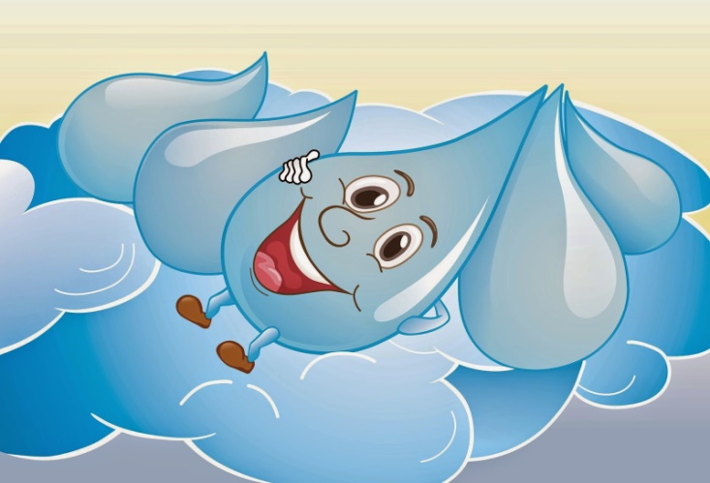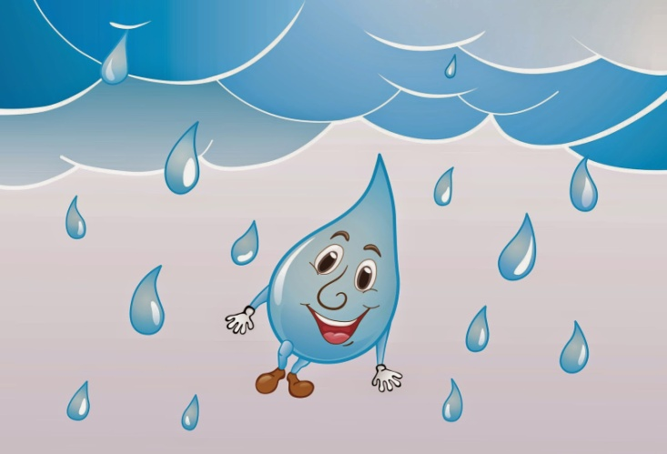
Dorysuj tyle kropelek wody w każdej ramce, aby było tyle samo co jest w pierwszej ramce po lewej stronie i pokoloruj na niebiesko.
ooo
